ACO Übergangsstück PIPE d50x110 (98978)

ACO Haustechnik

Eigenschaften

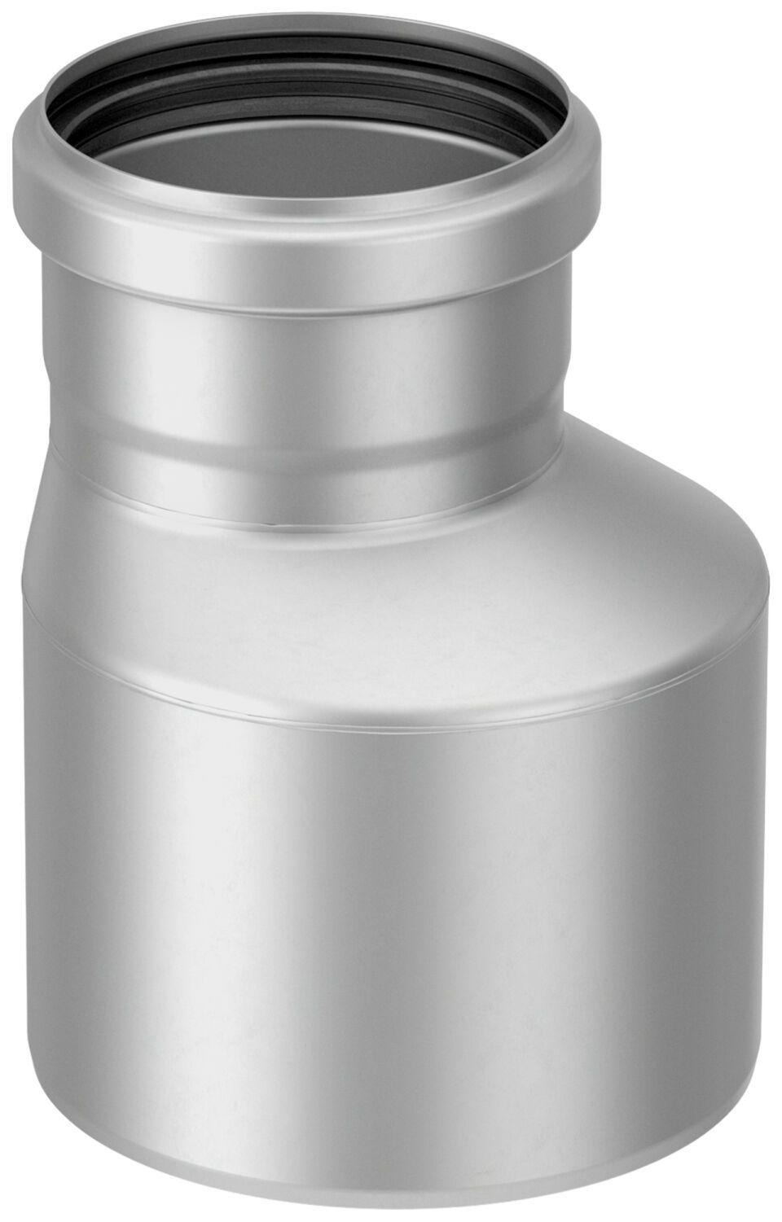

GTIN:

8590830205192

HAN:

0174.03.14